Họ và tên: Nguyễn Lê Hoàng Phúc
MSSV: 2212629
Lớp: L02
QUIZ - ĐỒ THỊ

- Với đồ thị vô hướng n đỉnh, thì số cạnh nhiều nhất là
A．n-1 B．n(n-1)/2 C． n(n+1)/2 D．n²
- Với đồ thị vô hướng liên thông n đỉnh, thì số cạnh ít nhất là
A．n-1 B．n C．n+1 D．nlogn；
- Với đồ thị có hướng liên thông n đỉnh, thì số cạnh ít nhất là
A．n-l B．n C．n+l D．2n
- Một đồ thị n đỉnh, có ít nhất ( 1 ) thành phần liên thông, nhiều nhất ( n ) thành phần liên thông
A．0 B．1 C．n-1 D．n
- Trong một đồ thị vô hướng, tổng giá trị độ của tất cả các đỉnh bằng ( 2 ) lần số cạnh. Trong một đồ thị có hướng, tổng giá trị độ vào (indegree) của tất cả các đỉnh bằng ( 1 ) lần số cạnh.
A．1/2 B．2 C．1 D．4
- Từ ma trận kề 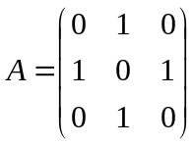, có thể suy ra đồ thị có ( 3 ) đỉnh. Nếu là đồ thị có hướng thì nó có ( 4 ) cạnh. Nếu là đồ thị vô hướng thì nó có ( 2 ) cạnh
①．A．9 B．3 C．6 D．1
②．A．5 B．4 C．3 D．2
③．A．5 B．4 C．3 D．2

- Cho một đồ thị vô hướng G = (V, E) trong đó V = {a, b, c, d, e, f}, E={(a,b),(a,e),(a,c),(b,e),(c,f),(f,d),(e,d)}. Nếu duyệt đồ thị theo chiều sâu (DFS) thì thứ tự các đỉnh sẽ được duyệt sẽ là
A．a,b,e,c,d,f B．a,c,f,e,b,d C．a,e,b,c,f,d D．a,e,d,f,c,b

- Theo hình vẽ dưới đây, trong 5 tập đỉnh, có bao nhiêu tập là kết quả của phép duyệt đồ thị theo chiều sâu:
a e b d f c a c f d e b a e d f c b a e f d c b a e f d b c
A．5 B．4 C．3 D．2
a
b
e
c
d
f

- Cho đồ thị gồm có 7 đỉnh như hình vẽ dưới đây, xuất phát từ đỉnh 1, nếu duyệt theo chiều sâu, thì sẽ duyệt qua các đỉnh theo thứ tự là ( ), nếu duyệt theo chiều rộng, thì sẽ duyệt qua các đỉnh theo thứ tự là ( ).
①．A．1354267 B．1347652 C．1534276 D．1247653
②．A．1534267 B．1726453 C．l354276 D．1247653
1
2
3
4
5
6
7

- Cho đồ thị có hướng G = (V, E) với V={V₁,V₂,V₃,V₄,V₅,V₆,V₇} và E={<V₁,V₂>,<V₁,V₃>,<V₁,V₄>,<V₂,V₅>,<V₃,V₅>,<V₃,V₆>,<V₄,V₆>,<V₅,V₇>,
<V₆,V₇>}, thứ tự Topo của đồ thị này là
A．V₁,V₃,V₄,V₆,V₂,V₅,V₇ B．V₁,V₃,V₂,V₆,V₄,V₅,V₇
C．V₁,V₃,V₄,V₅,V₂,V₆,V₇ D．V₁,V₂,V₅,V₃,V₄,V₆,V₇

- Thứ tự Topo của đồ thị có hướng không chu trình là duy nhất
A. Đúng B. Không chắc chắn
- Trong thứ tự Topo của đồ thị có hướng G, nếu đỉnh Vi ở trước đỉnh Vj, thì điều nào sau đây không thể xảy ra
  - Tồn tại cạnh <Vi, Vj>
  - Không tồn tại cạnh <Vi, Vj>
  - Có đường dẫn từ Vi đến Vj
  - Có đường dẫn từ Vj đến Vi
- Cho đồ thị như hình vẽ sau:
      - Bắt đầu từ đỉnh 0, kết quả duyệt đồ thị theo chiều sâu là:
0
1
6
5
9
4
8
3
7
2
0 – 4 – 3 – 8 – 9 – 7 – 6 – 5 – 2 – 1
      - Bắt đầu từ đỉnh 1, kết quả duyệt đồ thị theo chiều rộng là:
1 – 0 – 2 – 7 – 4 – 8 – 6 – 3 – 5 – 9
Lưu ý: trong trường hợp nhiều đỉnh có thể được chọn, các đỉnh sẽ được đưa vào Stack (hoặc Queue) theo thứ tự trong bảng chữ cái

- Cho đồ thị như hình vẽ dưới, sử dụng giải thuật Prim để tìm cây phủ tối thiểu.
60
65
30
52
50
V1
V2
V3
V4
V5
V6
V7
50
40
455
70
42

    - Từ đỉnh V1, hãy tìm cây phủ tối thiểu:
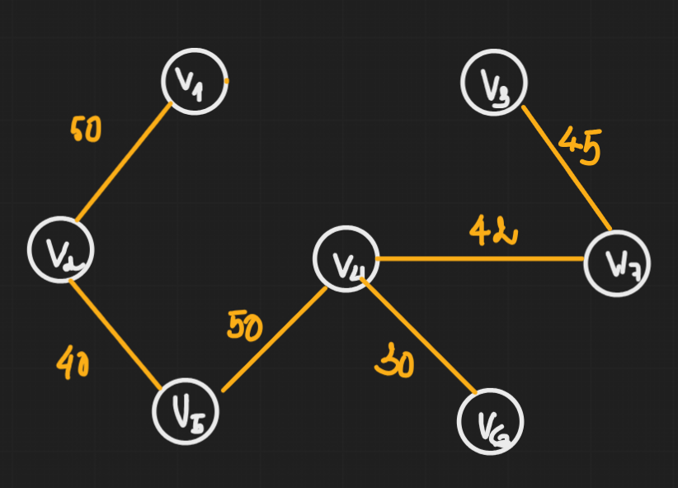
    - Từ đỉnh V3, hãy tìm cây phủ tối thiểu:
    - Có nhận xét gì về hai cây phủ tối thiểu trên:
Dù bắt đầu tại đỉnh nào, với giải thuật Prim tìm cây khung tối thiểu (cây phủ - cây bao trum tối thiểu), ta đều thu được duy nhất 1 kết quả.

15. Tìm thứ tự topo theo 2 cách.
Lưu ý: trong trường hợp nhiều đỉnh có thể được chọn, các đỉnh sẽ được đưa vào Stack (hoặc Queue) theo thứ tự trong bảng chữ cái

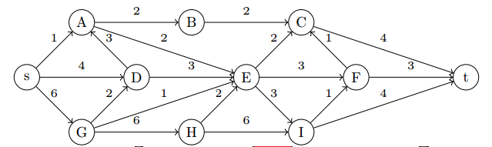

DFS (dùng stack và outdegree):
s – G – D – A – B – H – E – I – F – C – t
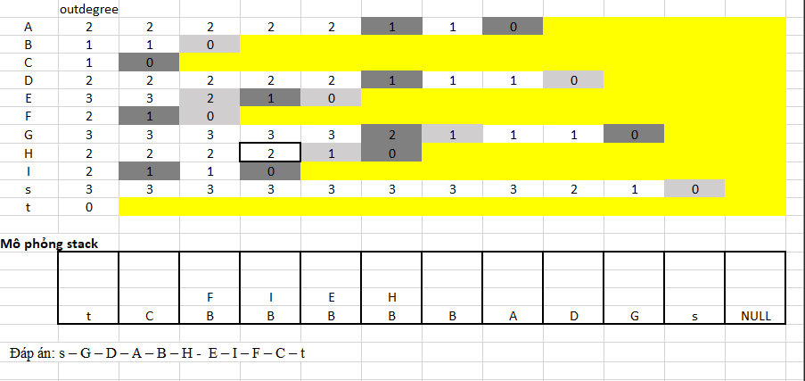

BFS (dùng queue và indegree):
s - G - D - H - A - B - E - I - F - C - t
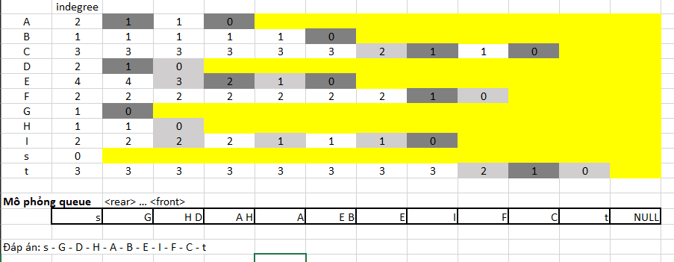
16. Cho đồ thị sau:
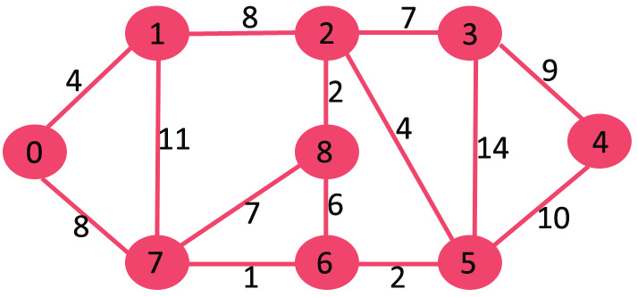

    - Sử dụng giải thuật Dijkstra để tìm khoảng cách từ 0 đến các đỉnh còn lại 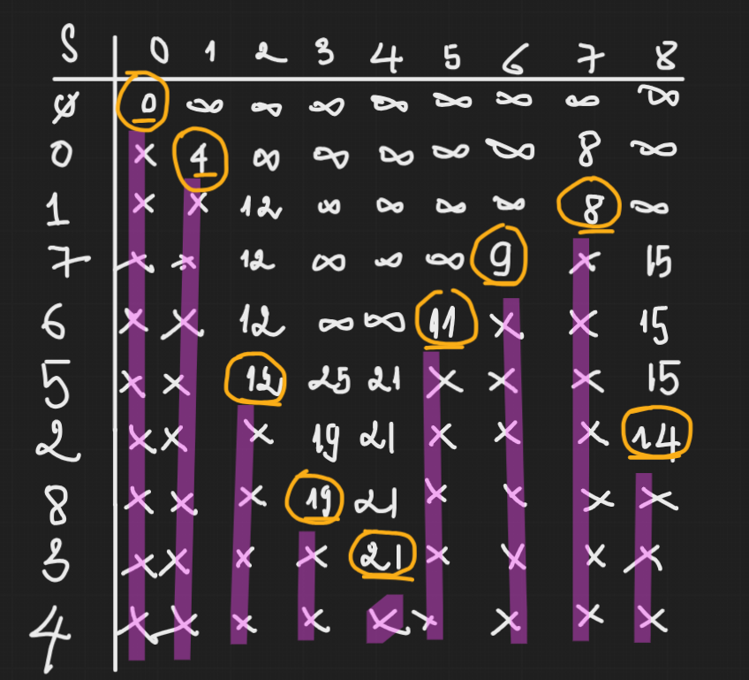
    - Sử dụng giải thuật Dijkstra để tìm khoảng cách từ 8 đến các đỉnh còn lại
